7. Mas, afinal, qual o sentido da nossa vida?... / A

*< Desde a BD-Mafalda >*

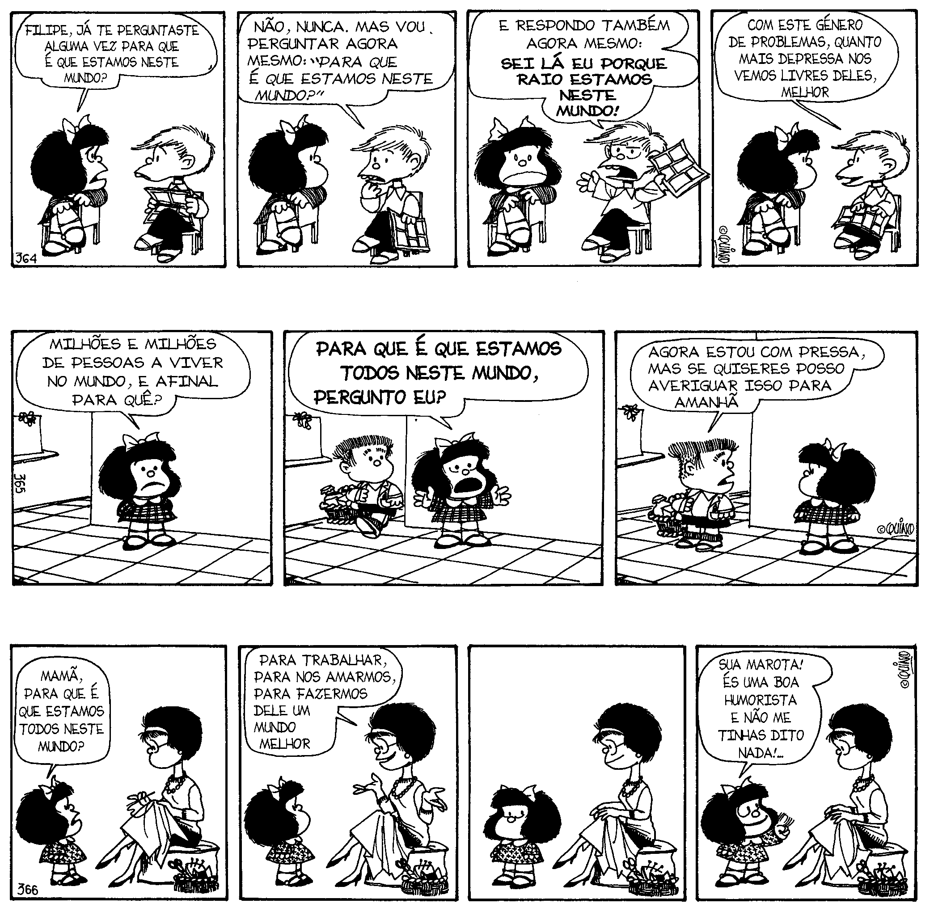

* Ainda bem que muita gente – e não apenas na idade juvenil – interroga-se acerca do sentido da vida… embora outros “querem lá saber” quando são perguntados!… Em qual dos dois *campos* tu te encontras? …
* É verdade que as respostas a essa questão serão muito diversificadas, mas sempre respeitáveis, desde que surjam da sinceridade do nosso ser mais profundo. Qual seria, já agora, *a tua resposta,* nesta altura do *campeonato*? Ou também tu não queres “complicações”? …

7. Mas, afinal, qual o sentido da nossa vida?... / B

*< Desde a BD-Mafalda >*

**Texto Evangélico** *(Lc 12, 15-21)*

“Disse Jesus: «Olhai, guardai-vos de toda a ganância, porque, mesmo que um homem viva na abundância, a sua vida não depende dos seus bens».

Disse-lhes, então, esta parábola: «Havia um homem rico, a quem as terras deram uma grande colheita.

E pôs-se a discorrer, dizendo consigo: ‘Que hei-de fazer, uma vez que não tenho onde guardar a minha colheita?’

Depois continuou: ‘Já sei o que vou fazer: deito abaixo os meus celeiros, construo uns maiores e guardarei lá o meu trigo e todos os meus bens.

Depois, direi a mim mesmo: Tens muitos bens em depósito para muitos anos; descansa, come, bebe e regala-te.’

Deus, porém, disse-lhe: ‘Insensato! Nesta mesma noite, vai ser reclamada a tua vida; e o que acumulaste para quem será?’

Assim acontecerá ao que amontoa para si, e não é rico em relação a Deus»”.

* Está clara a afirmação inicial de Jesus: «A vida não depende dos bens». Muita gente, hoje, pensa e vive como se fosse ao contrário: “Viver *na abundância* é que é bom!” Observa com atenção e verificarás que, no fundo, essas pessoas não são felizes; apenas vivem “de aparências”! Já reparaste?…
* O homem da parábola é dos que fazem da sua vida um círculo fechado: giram e giram sobre si mesmos, nesse “círculo vicioso” que mata toda a perspectiva de transcendência! E afinal, para quê?… Será que tem algum jeito uma vida assim, sem futuro? …
* Mas então, onde está *o sentido* *certo* da nossa *vida*? Desde logo, não *“no amontoar para si”*, mas sim em *“tornar-se ricos (?) para Deus”*!… O que é que isto pode significar (exemplos)? … Ou será que preferes “a outra visão curta” em vez de uma alegre e autêntica felicidade, presente e futura? …